ML Principles

Portfolio

Kobe Vervoort
1ITAI1
Inhoudsopgave
Labo 1: Leren uit data 3
Inzichten en verbanden 3
Werkproces 3
Conclusie 6
Labo 2 Deel 1: Uitgebreide Data-analyse en Interpretatie 7
Inzichten en verbanden 7
Werkproces 7
Conclusie 11
Labo 2 Deel 2: Uitgebreide Data-analyse en Interpretatie 12
Inzichten en verbanden 12
Werkproces 12
Conclusie 14
Labo 3 Deel 1: Univariate Analysis 15
Inzichten en verbanden 15
Werkproces 15
Conclusie 17
Labo 3 Deel 2: Univariate Analysis 18
Inzichten en verbanden 18
Werkproces 18
Conclusie 22
Labo 6 – Data ethics 23
Inzichten en verbanden 23
Werkproces 23
Conclusie 24
Bronnen 25

Labo 1: Leren uit data

Inzichten en verbanden
In het eerste labo en de bijhorende theorieles kregen we uitleg over de cursusinhoud zelf en over de verschillende manieren waarop we uit data kunnen leren. We zoomden in op wat een ML model (f^ : X -> Y) juist is en hoe we ermee aan de slag kunnen gaan. Verder kregen we een duidelijke uitleg over de MNIST dataset, hoe deze juist werkt (lagen van het MNIST model) over de onderdelen van een model. Zo zagen we dat een model bestaat uit gewichten, modellogica θ en hyperparameters h (zogenaamde drempelwaarden).

Werkproces
Tijdens het eerste labo (bestaande uit twee delen) gingen we in het eerste deel aan de slag met de “Pandas” library van Python. Zo leerden we hoe we een dataset naar keuze (ik koos voor penguins_bayes, ofwel Penguin Data) konden inladen en converteren naar een DataFrame. Daardoor werd het mogelijk om allerlei transformaties uit te voeren op de data (door deze bv. te sorteren op snavellengte en te groeperen op geslacht en het gemiddelde ervan te berekenen) en deze te visualiseren via een staaf- (histogram) of lijndiagram.
In het tweede deel van dit labo zijn we iets dieper ingegaan op de mogelijke functies die Python voorziet om een dataset te bekijken en inzichten te verwerven. Zo werkten we met de OECDGas dataset (gasprijzen) en leerden we hoe we statistieken overzichtelijk konden weergeven door middel van de aggregatefunctie en een pivottabel. Verder leerden we hoe we met de “seaborn” library een boxplot konden maken, hoe we een tijdreeksanalyse konden plotten (to_datetime) en hoe we een histogram konden weergeven voor het visualiseren van distributie (spreiding).
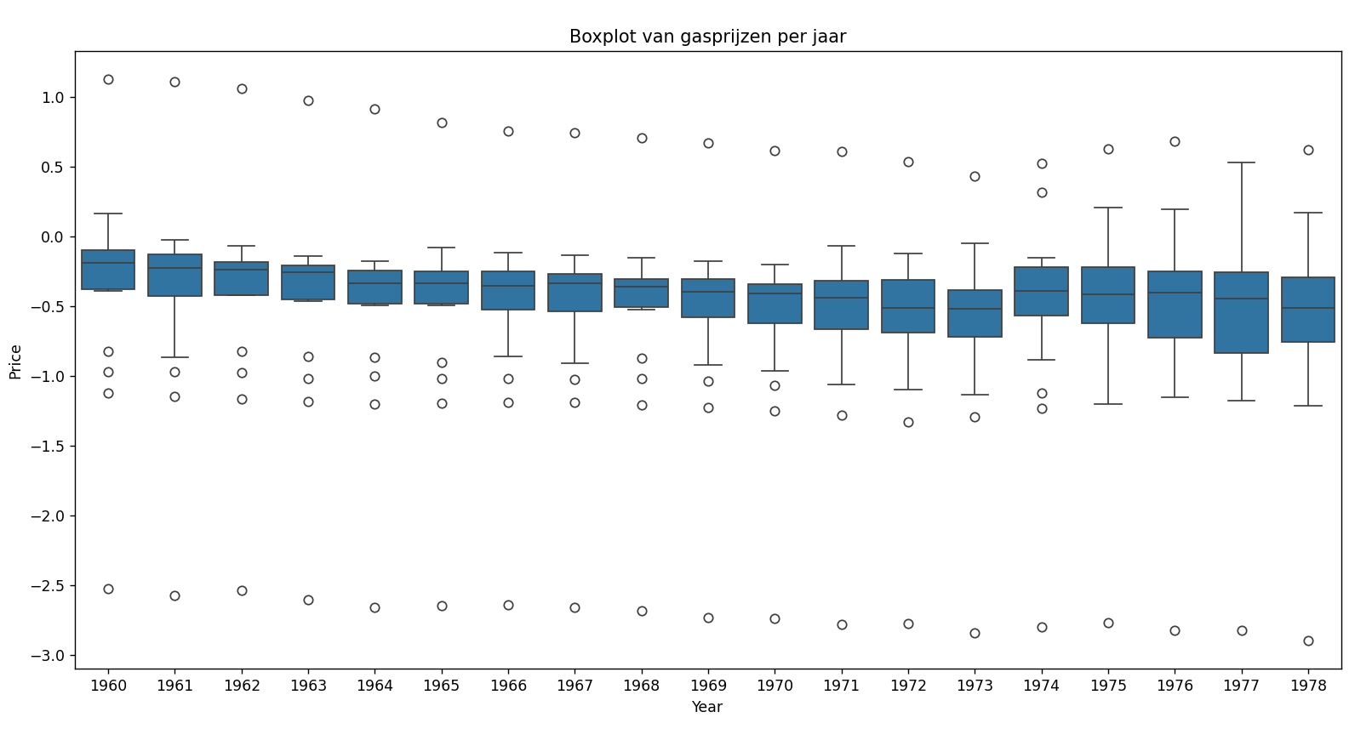
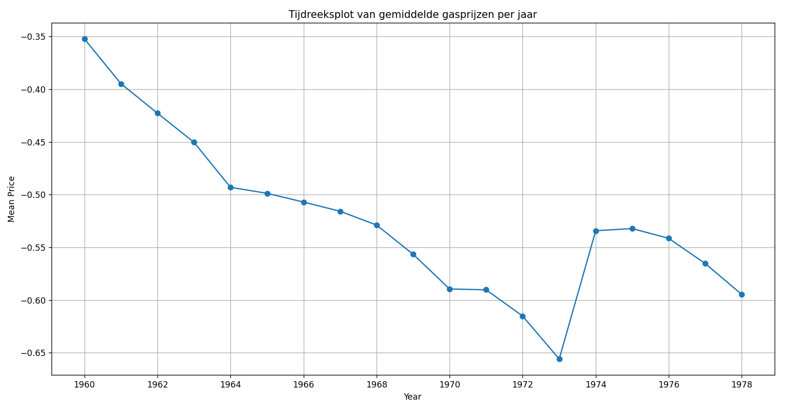
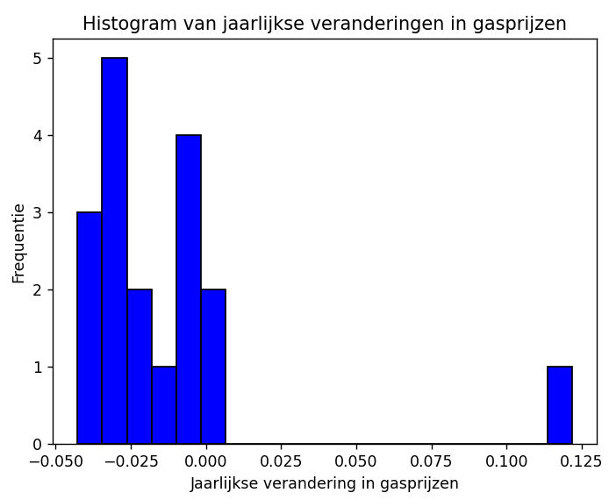 | 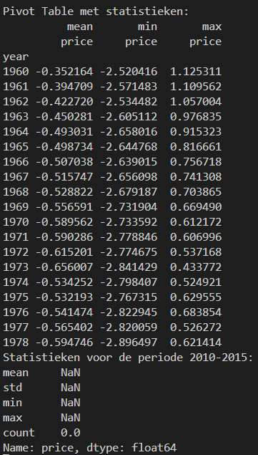
Zoals je hieronder kunt zien, heb ik een zo goed mogelijke conclusie proberen trekken uit de verkregen data-visualisatie van de vragen van deel 2 van dit labo:
Boxplot van prijzen per categorie:
De medianen van de gasprijzen per jaar liggen allemaal ongeveer rond 0. De spreiding varieert per jaar en we zien veel uitschieters. Hieruit kunnen we dus besluiten dat de gasprijzen per jaar erg verschillen en dat er veel variatie is in de prijzen. Dit duidt op een onstabiele markt of op verschillende factoren die de prijzen beïnvloeden.
Statistieken van specifieke jaarbereiken:
Deze statistieken geven allemaal NaN (Not a Number) terug, omdat er geen data beschikbaar is voor deze periode. De beschikbare data loopt van 1960 tot en met 1978.
Tot slot werd er ons ook opgedragen om een eerder voorgekomen plot (bv. boxplot) met behulp van Matplotlib en Seaborn te visualiseren in plaats van met de standaard plotfuncties (van Pandas). Verder werd er gevraagd om de esthetiek en mogelijkheden tussen deze functies te beschrijven.
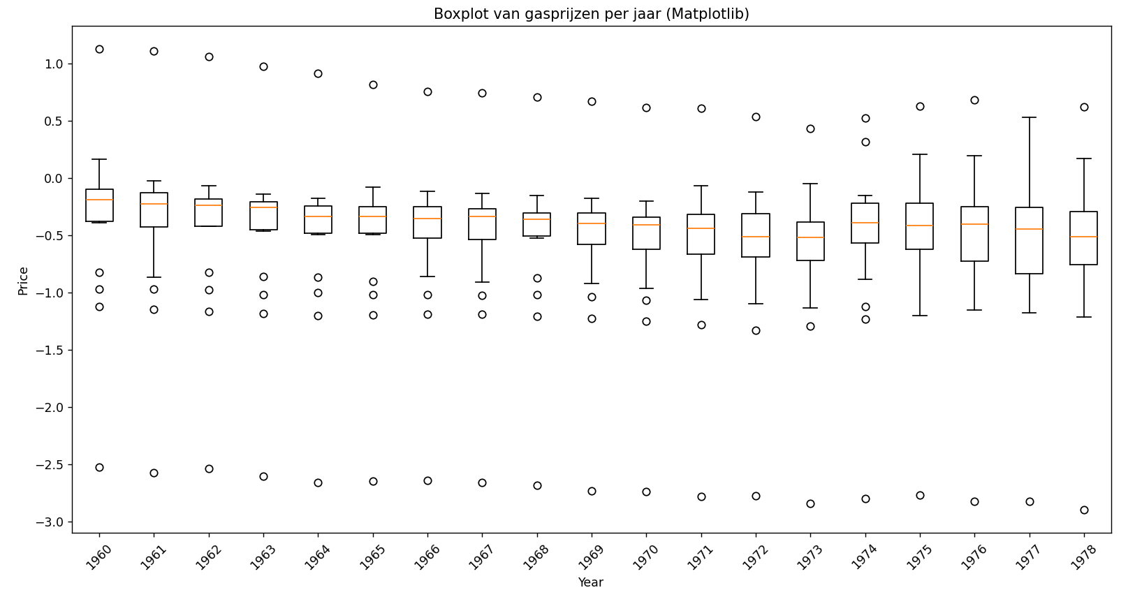
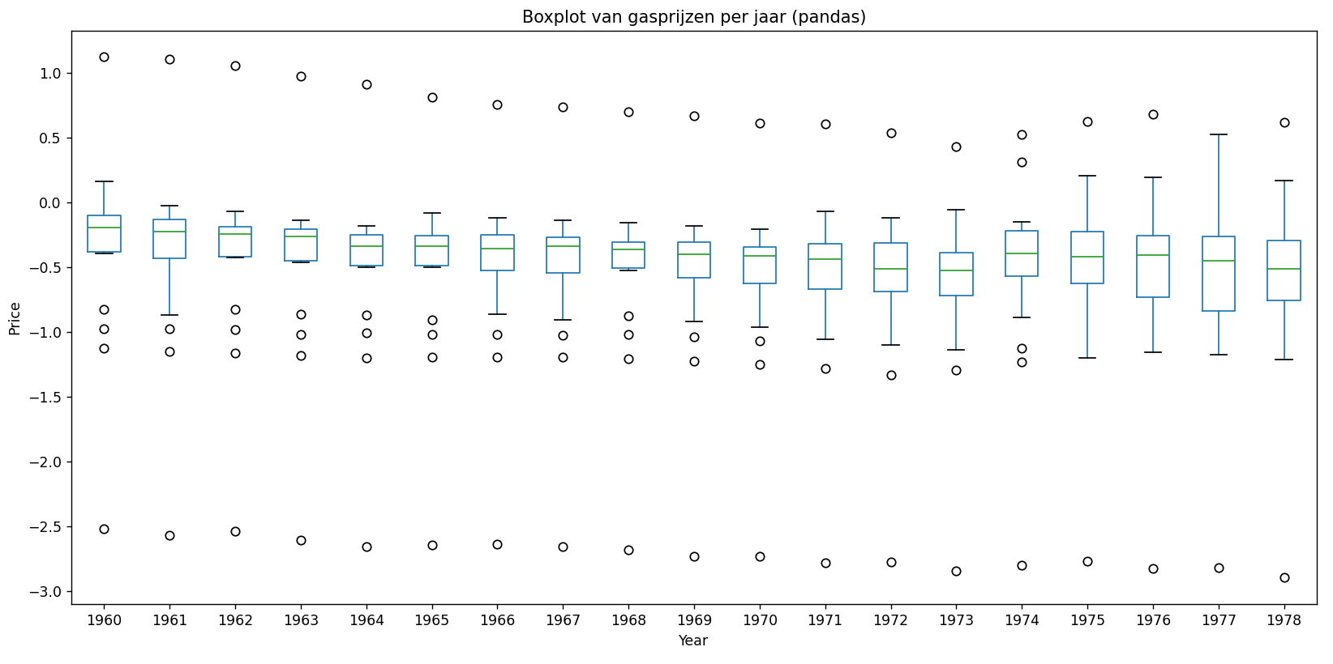
In de eerdere boxplot van gasprijzen per jaar gebruikte ik reeds de seaborn-library om de boxplot te tekenen. In de bovenstaande boxplots heb ik Matplotlib en Pandas gebruikt. We zien meteen al enkele uiterlijke verschillen: de boxplots van Matplotlib en Pandas zijn erg gelijkend, maar de boxplot van Seaborn is standaard voornamelijk in donkerblauw ingekleurd.
Als we verder kijken naar de verschillende esthetiek en mogelijkheden van deze functies zien we dat Matplotlib de meeste parameters kan binnennemen; de parameters van Seaborn en Pandas zijn erg gelijkend. Matplotlib heeft dus de meeste mogelijkheden om de visualisaties voor een boxplot aan te passen.

Conclusie
In dit labo leerden we vooral om met Python-libraries zoals Matplotlib, Seaborn en Pandas data op een overzichtelijke manier te visualiseren. Dit deden we door boxplots, histogrammen, een pivottabel, een tijdreeksanalyse en dergelijke te plotten. Dit geeft ons de kans om belangrijke conclusies te trekken uit de data en na te denken over de mogelijke linken en factoren tussen de verschillende visualisaties van de dataset.

Labo 2 Deel 1: Uitgebreide Data-analyse en Interpretatie

Inzichten en verbanden
Tijdens het tweede labo bouwden we verder op wat we reeds leerden tijdens het eerste labo. De docent vertelde ons tijdens het theoriedeel van de les over het leeralgoritme in samenwerking met de hyperparameters en over het begrip model complexiteit. Hij gaf hierbij een voorbeeld van de welgekende iris dataset; objecten die visueel erg op elkaar lijken, kunnen steeds een kenmerkend soortpatroon bevatten, waardoor we ze vrij snel kunnen herkennen en kunnen indelen per soort.
Verder zagen we ook hoe data compressie door middel van een ML model te werk gaat, hoe een clusteralgoritme juist werkt en wat inferentie en regressie juist zijn. Tot slot zagen we ook het verschil tussen supervised, unsupervised en reinforcement (conditionering) machine learning.
Deze begrippen en ontwerpstructuren zullen zeker van pas komen tijdens het uitwerken van het labo.

Werkproces
Tijdens het eerste deel van het labo was het de bedoeling om nog wat comfortabeler te worden met de DataFrame-functie van Pandas. Allereerst moesten we de datatypes van de variabelen bekijken, controleren op ontbrekende datawaarden en minimum- en maximumwaarden van de variabelen bepalen. Daarna werd gevraagd om een histogram, een correlatiematrix en een lijndiagram van enkele van de variabelen te plotten.
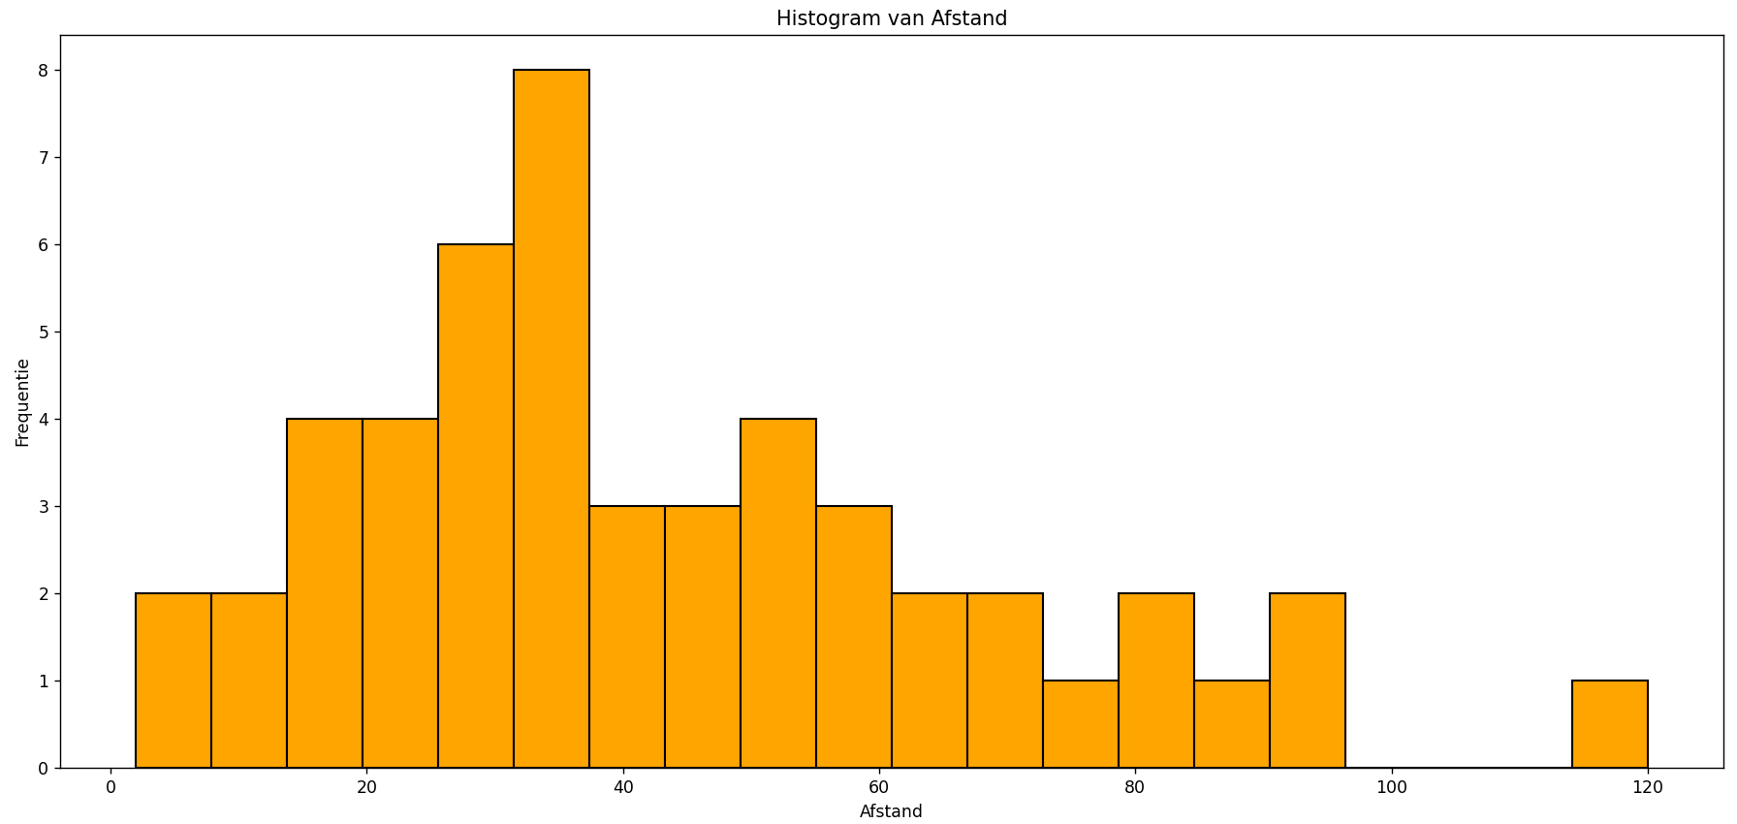
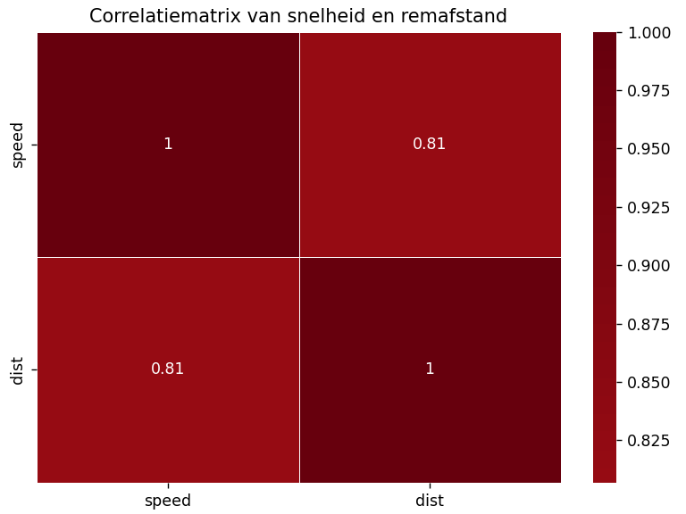 | 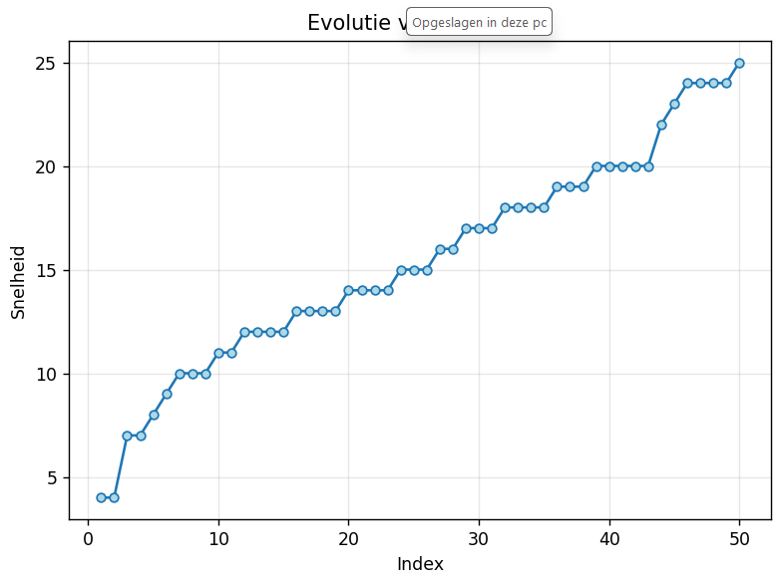
Enkele bedenkingen en analyses van bovenstaande plots, kan je hier lezen:
Genereer een histogram voor de variabele 'dist':
Het histogram van de remafstanden laat zien hoe vaak bepaalde afstanden voorkomen en dat de meeste metingen zich tussen ongeveer 20 en 40 à 60 voet bevinden, met enkele uitschieters tot rond 120.
Maak een correlatiematrix:
We zien dat er een vrij sterke positieve correlatie (van 0.81) is tussen snelheid en remafstand. Dit betekent dat naarmate de snelheid toeneemt, de remafstand ook toeneemt. Dit is logisch, omdat hogere snelheden meer tijd en afstand vereisen om tot stilstand te komen.
Dus auto's die sneller rijden, hebben een langere remafstand nodig om veilig tot stilstand te komen.
Maak een lijndiagram:
In de grafiek kunnen we een stijgende trend aflezen van snelheid ten opzichte van remafstand (index). We kunnen uit deze 50 metingen afleiden dat snelheid en remafstand in verhouding liggen en dat des te groter je snelheid, des te groter je remafstand zal zijn.
Reflectie:
Het histogram van de remafstand heeft een rechtsscheve verdeling, wat betekent dat de meeste auto's een relatief korte remafstand hebben, terwijl er enkele auto's zijn met een veel langere remafstand. De meeste remafstanden liggen tussen de 20 en 60 voet, maar er zijn enkele uitschieters met langere remafstanden. Dit kan veroorzaakt worden door verschillende factoren, zoals bv. de snelheid van de auto, de staat van de weg, of het type remsysteem.
De correlatiematrix toont een sterke positieve correlatie tussen snelheid en remafstand, wat logisch is omdat hogere snelheden meer tijd en afstand vereisen om tot stilstand te komen. Dit benadrukt het belang van het aanpassen van de snelheid aan de omstandigheden op de weg, aangezien hogere snelheden kunnen leiden tot langere remafstanden en dus een groter risico op ongevallen.
Door deze dataset te analyseren, kan ik beter begrijpen hoe snelheid en remafstand met elkaar samenhangen, wat belangrijk is voor verkeersveiligheid. Hierdoor wordt er duidelijke gemaakt dat het belangrijk is om de snelheid aan te passen aan de omstandigheden, zoals het weer, de staat van de weg, en het verkeer, om zo de remafstand te minimaliseren en de veiligheid te verhogen.

Tijdens het tweede deel van het labo werd er vooral ingezet op het begrijpen van de relaties tussen de variabelen en de verschillende visualisaties, die we moesten maken tijdens dit deel van het labo. Door het analyseren van deze dataset door middel van een correlatiematrix, distributieanalyse en scatterplot, krijgen we meer inzicht in hoe de variabelen van de dataset zich tot elkaar verhouden en welke factoren hiervan de oorzaak kunnen zijn.
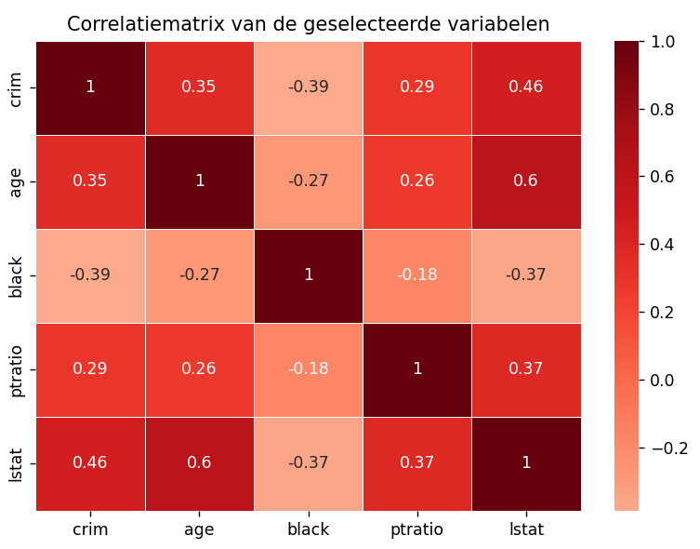 | 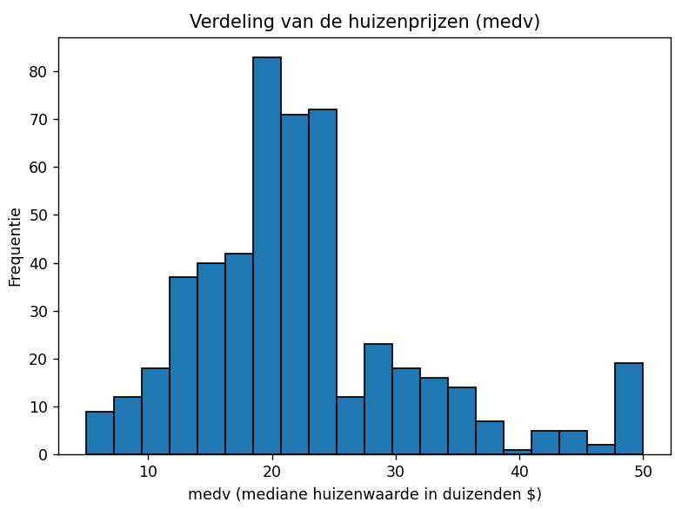
Maak een correlatiematrix:
Ik zie enkele opvallende correlaties:
- "crim" heeft een sterke negatieve correlatie met "black" (-0.39), wat suggereert dat gebieden met hogere criminaliteitsgraden vaak minder zwarte inwoners hebben.
- "age" heeft een zwak positieve correlatie met "crim" (0.35), wat kan betekenen dat oudere huizen vaker in gebieden met hogere criminaliteitsgraden liggen.
- "ptratio" heeft een zwak positieve correlatie met "crim" (0.29), wat kan duiden op een verband tussen hogere student-leraarverhoudingen en hogere criminaliteitsgraden.
- "lstat" heeft een matig positieve correlatie met "crim" (0.46), wat suggereert dat een lagere sociale status geassocieerd kan zijn met hogere criminaliteitsgraden.
Ik merk ook op dat "black" negatief gecorreleerd is met alle andere variabelen, wat betekent dat een hogere waarde van "black" (meer zwarte inwoners), geassocieerd is met lagere criminaliteitsgraden, minder oude huizen, minder studenten per leeraar en een hogere sociale status. Deze correlaties zouden kunnen wijzen op mogelijke segregatie of sociaaleconomische verschillen in de dataset (wijken rond Boston).
Distributieanalyse van de huizenprijzen:
De verdeling van het histogram is rechtsscheef, wat betekent dat de meeste huizen een relatief lage tot gemiddelde prijs hebben, terwijl er een kleinere groep huizen is die aanzienlijk duurder zijn. Er zijn enkele uitschieters aan de rechterkant van het histogram, wat suggereert dat er een aantal huizen zijn met zeer hoge prijzen. De meeste huizen lijken echter in het bereik van $10.000 tot $30.000 te liggen, met een piek rond de $20.000. Deze scheve verdeling kan wijzen op ongelijkheid van welvaart tussen wijken in de dataset.
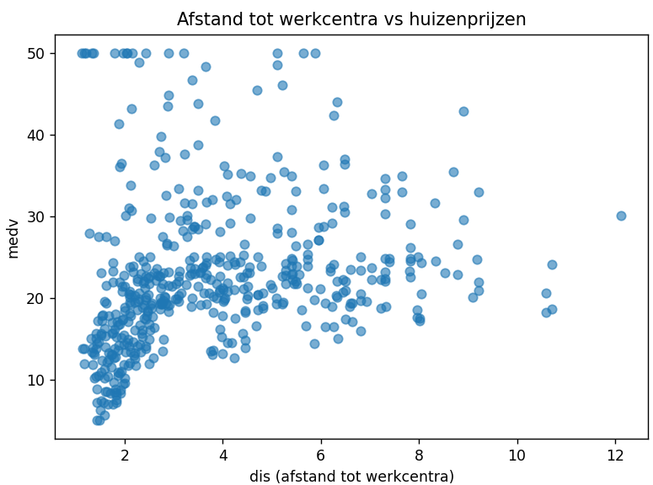 | 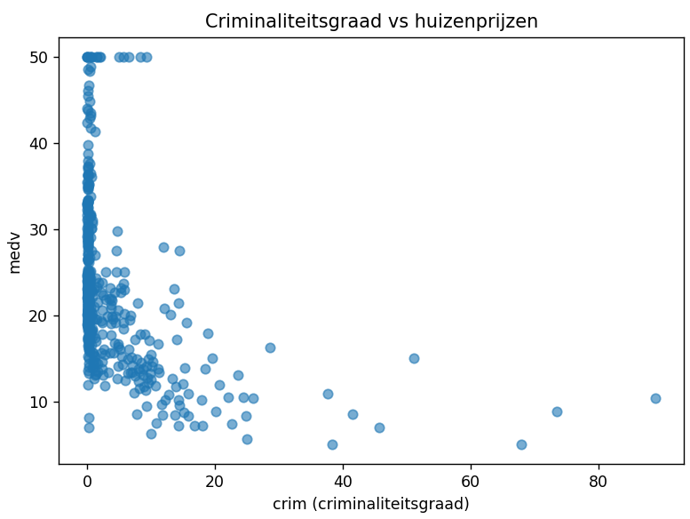
Onderzoek de invloed van de afstand tot het zakencentrum (dis) en de criminaliteitsgraad (crim) op de huizenprijzen (medv):
Ik zie een positief verband tussen de afstand tot werkcentra (dis) en de huizenprijzen (medv). Huizen die verder weg liggen van de werkcentra zullen over het algemeen hogere prijzen hebben. Dit kan er op wijzen dat de duurdere huizen zich bevinden in buitenwijken of landelijke, rustige gebieden die verder van het stadscentrum liggen, en dat de werkcentra mogelijk gelegen zijn in oudere, dichter bebouwde en goedkopere wijken.
Ik merk een negatief verband op tussen de criminaliteitsgraad (crim) en de huizenprijzen (medv). Huizen in gebieden met een hogere criminaliteitsgraad hebben over het algemeen lagere prijzen. Dit kan erop wijzen dat kopers minder bereid zijn om te betalen voor huizen in gebieden met meer criminaliteit, wat kan leiden tot lagere huizenprijzen in die gebieden. De meeste wijken hebben een lage criminaliteitsgraad en een brede spreiding in huizenprijzen, maar er zijn enkele wijken met zeer hoge criminaliteit en extreem lage huizenprijzen. Wijken met veel criminaliteit zijn dus aanzienlijk goedkoper.
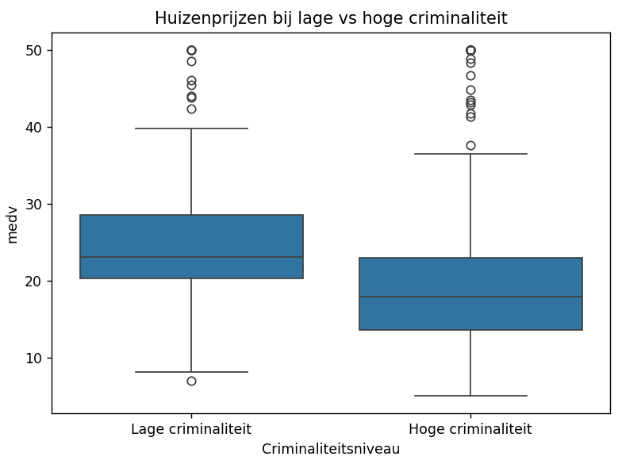
Zelfstandige visualisatiekeuze:
Ik koos voor een boxplot omdat deze visualisatie niet alleen het verschil in gemiddelde of mediaan toont tussen groepen, maar ook inzicht geeft in de spreiding, scheefheid en uitschieters binnen elke groep. In tegenstelling tot het scatterplot, dat vooral de algemene trend weergeeft, maakt de boxplot een directe vergelijking mogelijk tussen wijken met lage en hoge criminaliteit.
Wat meteen opvalt, is dat de mediaan van de huizenprijzen bij lage criminaliteit ongeveer $5000 hoger ligt dan bij hoge criminaliteit. Daarnaast is de spreiding bij lage criminaliteit veel groter: er zijn zowel goedkope als zeer dure wijken, terwijl bij hoge criminaliteit de prijzen lager en meer geconcentreerd zijn. Tot slot zijn er bij lage criminaliteit meerdere uitschieters met prijzen boven de $45.000, wat wijst op een kleine groep zeer duurdere, veiligere wijken.
Reflectie:
Wat mij het meest opviel tijdens deze analyse, is hoe sterk verschillende buurtkenmerken met elkaar verweven zijn en samen de huizenprijzen beïnvloeden. Criminaliteit blijkt een van de belangrijkste voorspellers: wijken met veel criminaliteit zijn consequent goedkoper, en dat verschil is niet klein. Ook de sociale status van een wijk (lstat) speelt een grote rol. Hoe hoger het percentage lagere status, hoe lager de prijzen. Wat me verraste, is dat afstand tot werkcentra (dis) positief samenhangt met prijzen: verder weg wonen is in Boston blijkbaar juist aantrekkelijker, misschien vanwege de rust of de natuurlijke omgeving. De negatieve correlatie van black met alle andere variabelen viel me ook op; dat wijst mogelijk op sociaaleconomische scheefheid of segregatie in de stad.
Voor de huizenmarkt betekenen deze trends dat prijzen sterk worden gedreven door veiligheid en sociale samenstelling, niet alleen door locatie. Wijken met een lagere status of hogere criminaliteit zijn moeilijker te verkopen tegen hoge prijzen, wat kan leiden tot verdere achteruitgang als er niet wordt geïnvesteerd. Andersom kunnen wijken die als veilig en gewild worden gezien, juist steeds duurder worden, wat gentrificatie in de hand werkt.
Door het analyseren van deze dataset, heb ik een beter begrip gekregen van hoe verschillende factoren en complexe sociale dynamieken samenhangen en invloed hebben op de huizenprijzen en de leefbaarheid van wijken.

Conclusie
In de afgelopen les heb ik dus veel bijgeleerd over de werking van machine learning-modellen en het verschil tussen begeleid leren, onbegeleid leren en conditionering. Tijdens het labo ontdekte ik hoe je correcte relaties kunt afleiden uit datavisualisaties, analyses kunt uitvoeren om inzichten in een dataset te verkrijgen, en rekening moet houden met diverse factoren die de datapresentatie beïnvloeden. Elke visualisatie, zij het nu een scatterplot, boxplot, heatmap (correlatiematrix) of histogram heeft specifieke voor- en nadelen voor het weergeven van data en variabelen.

Labo 2 Deel 2: Uitgebreide Data-analyse en Interpretatie

Inzichten en verbanden
Tijdens dit deel van labo 2 leerden we tijdens de theorie vooral over begeleid ML, hoe dit juist werkt en hoe hyperparameters zich hierin verhouden. Verder leerden we over verschillende soorten data, namelijk interne data, externe data, ongestructureerde data, metadata en zelfs over externe databronnen. Wanneer je met een ML algoritme gaat werken, heb je een goede dataset (weinig bias) nodig om mee te beginnen; deze data kan gegenereerd worden en je vindt allerlei types van variabelen terug in die data. Dit labo bouwt verder op het eerste deel, aangezien we na het analyseren en vinden van verbanden tussen de variabelen, we nu inzicht proberen te verwerven in het afleiden van belangrijke verbanden tussen de variabelen zelf.

Werkproces
We stelden een correlatiematrix op van de drie variabelen met de hoogste absolute correlatie met “medv”. Vervolgens maakten we scatterplots van "medv" tegen de twee meest significante variabelen ("lstat" en "rm"), en noteerden we observaties en trends; deze scatterplots vertoonden een lineair patroon.
Daarna creëerden we scatterplots voor de variabele met de sterkste niet-lineaire trend ("lstat"), waarop we een log-transformatie toepasten om de data te lineariseren. Ik experimenteerde ook met een kwadratische transformatie, die een niet-lineair effect introduceerde.
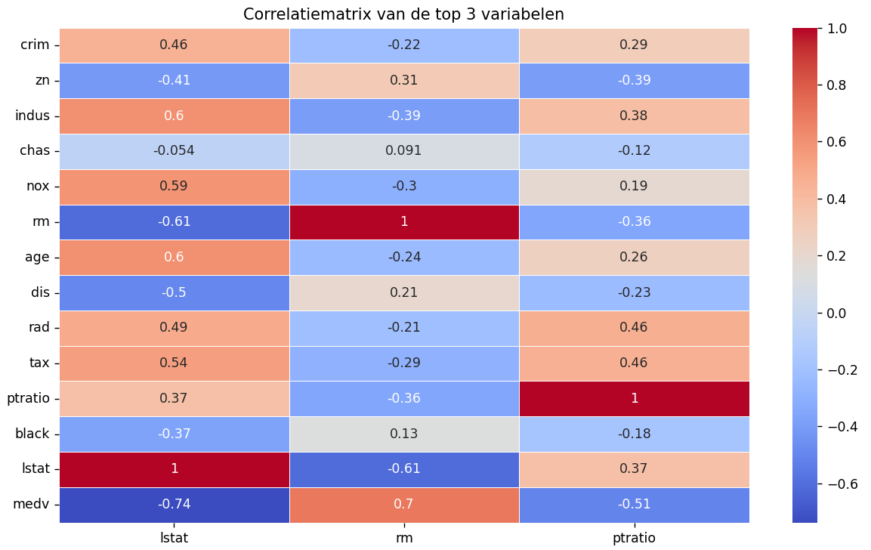
Geef een korte interpretatie: wat betekent dit in de context van huizenprijzen (portfolio)?
We kunnen aflezen uit de correlatiematrix van de top 3 variabelen dat deze variabelen een sterke relatie hebben met de huizenprijzen (medv).
Deze huizenprijzen (medv) en de variabelen "lstat", "rm" en "ptratio" zijn dus sterk gecorreleerd, wat betekent dat veranderingen in deze variabelen waarschijnlijk een aanzienlijke invloed hebben op de huizenprijzen.
- "lstat" (percentage van lagere status bevolking) heeft een negatieve correlatie (-0.74), wat suggereert dat een hogere sociale status geassocieerd is met lagere huizenprijzen.
- "rm" (gemiddeld aantal kamers per woning) heeft een positieve correlatie (0.70), wat betekent dat meer kamers per woning geassocieerd zijn met hogere huizenprijzen.
- "ptratio" (student-leraar ratio) heeft ook een negatieve correlatie (-0.51), wat suggereert dat hogere student-leraar ratio's geassocieerd zijn met lagere huizenprijzen.
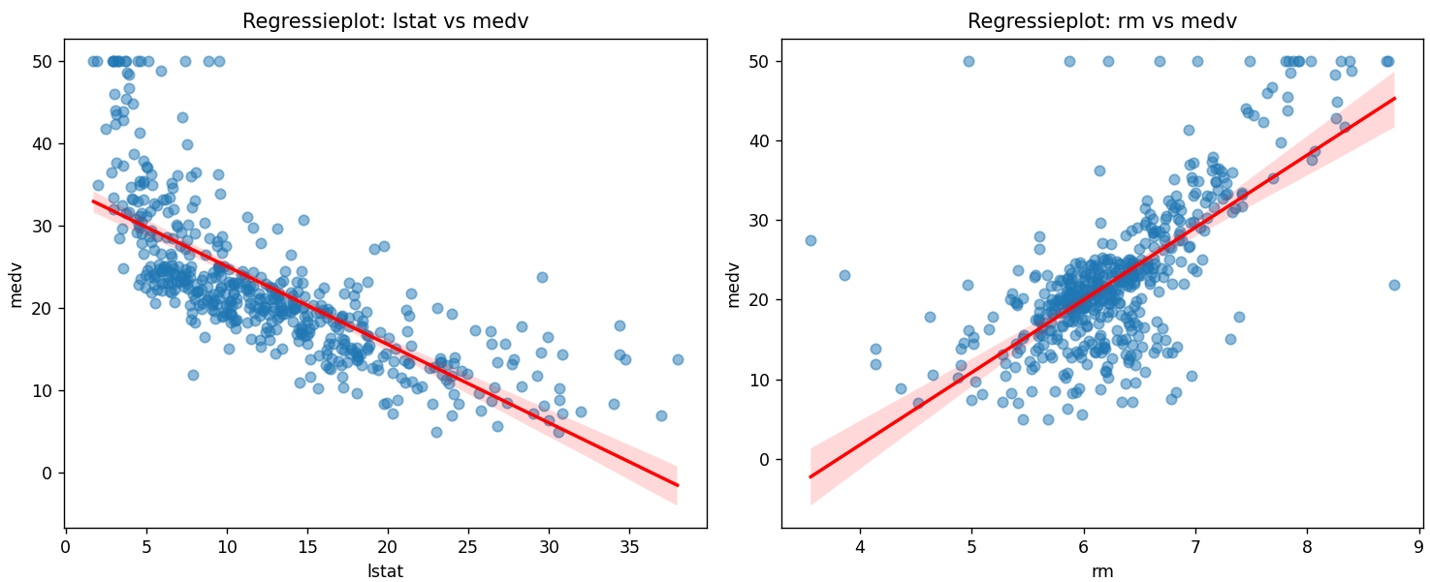
Schrijf kort op wat je observeert in de trends (portfolio):
In de “lstat vs medv” plot toont de regressielijn een sterke negatieve lineaire relatie: hogere percentages lager status bevolking correleren met lagere huizenprijzen, met punten redelijk rond de lijn.
Voor “rm vs medv” is de relatie positief lineair: meer kamers leiden tot hogere prijzen, maar met spreiding en niet-lineariteit bij hoge waarden.
Beide plots bevestigen lineaire trends zonder duidelijke kromming, dus lineaire regressie lijkt geschikt.
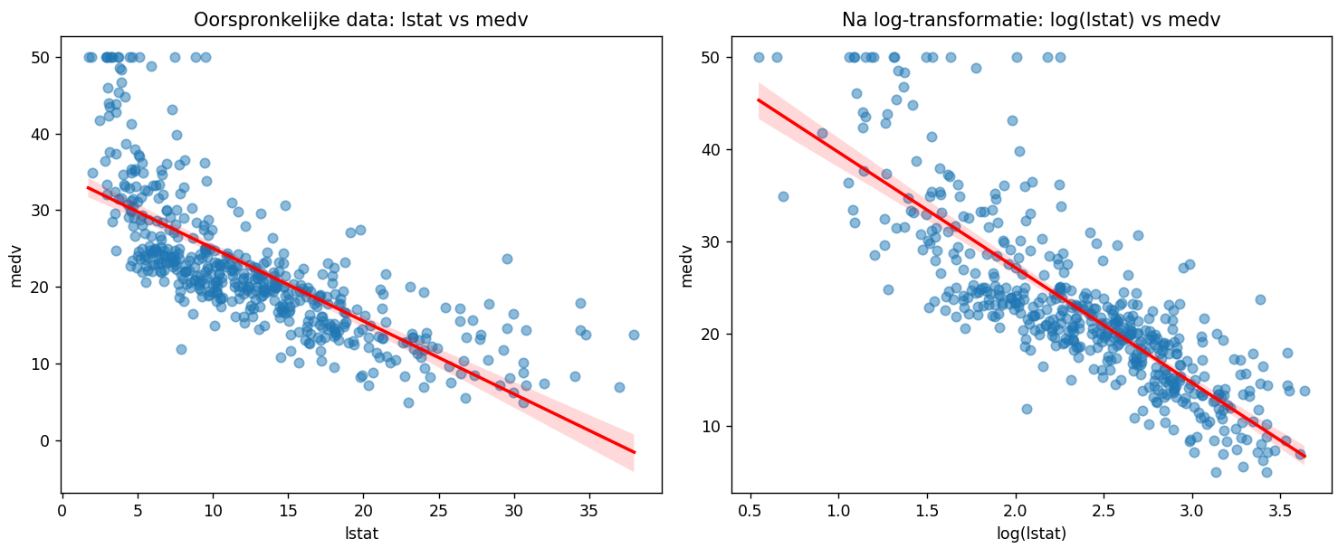

Beantwoord de vraag: is de relatie na transformatie duidelijker?:
Ja, na de log-transformatie van “lstat” is de relatie met “medv” duidelijker en lineairder. De punten liggen dichter bij de regressielijn, wat suggereert dat de log-transformatie de niet-lineariteit heeft verminderd en een sterkere lineaire relatie heeft onthuld tussen “lstat” en “medv”. Dit komt doordat de log-transformatie de invloed van extreme waarden heeft verminderd, waardoor de algemene trend beter zichtbaar is.
Log-transformatie vermindert de invloed van extreme waarden (uitschieters) en maakt de relatie meer lineair, zodat een regressiemodel beter kan passen.
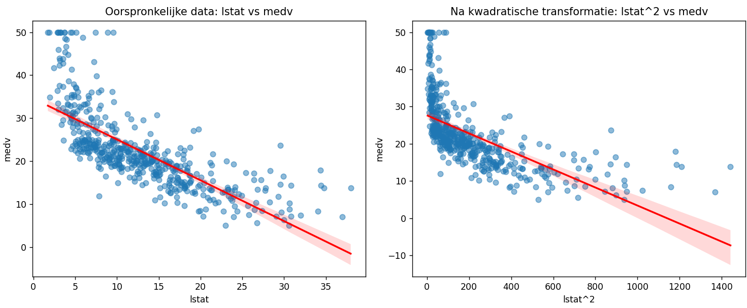
Beantwoord de vraag: is de relatie na transformatie duidelijker?:
Nee, we zien bij de kwadratische transformatie dat de relatie tussen “lstat^2” en “medv” nog steeds niet lineair is, en er is meer spreiding in de punten rond de regressielijn. Dit komt doordat de kwadratische transformatie de niet-lineariteit heeft versterkt in plaats van verminderd, waardoor de relatie tussen “lstat^2” en “medv” minder duidelijk is.
Kwadratische transformatie versterkt de verschillen tussen hoge en lage waarden en kan helpen om een betere voorspelling te maken als een variabele een gebogen effect heeft op “medv”.

Conclusie
Door dit labo heb ik geleerd hoe correlaties en visualisaties zoals scatterplots cruciale inzichten onthullen in voorspellende variabelen voor bv. huizenprijzen. Vooral de sterke negatieve link tussen "lstat" en "medv", en de positieve trend met "rm", tonen hier aan hoe sociale en fysieke kenmerken prijzen beïnvloeden. Transformaties zoals log- en kwadratische functies bleken waardevol om niet-lineaire relaties te transformeren of te modelleren voor betere ML-toepassingen. Ik begrijp nu beter wanneer lineaire regressie geschikt is en hoe bias in datasets vermeden kan/moet worden. Deze skills versterken mijn vermogen om data-analyse toe te passen in supervised machine learning.

Labo 3 Deel 1: Univariate Analysis

Inzichten en verbanden
Tijdens de theorieles en het labo van afgelopen week zagen we de verschillende soorten variabelen, die we uit data kunnen afleiden, en enkele cruciale parameters om rekening mee te houden tijdens het visualiseren van data. Dit ging dan voornamelijk over nominale (categorische), ordinale, numeriek discreet lineaire, numeriek continu lineaire, numeriek discreet circulaire en numeriek continu circulaire variabelen en visualisatievormen. Verder leerden we over begrippen als dummy variabelen, ordinaal-geschaalde data, circulair geschaalde data, (interval) censoring, het (multiplicatief) weergeven van data over een grafiek geschaald in tijd en ruimte (dynamiek), toegang tot data en het samenvatten van een dataset door middel van “het codeboek”. Wanneer we toegang krijgen tot data, moet er aan data exploratie gedaan worden en moeten er allerhande vragen gesteld worden omtrent te data (soms moet deze dataset zelfs eerst nog bewerkt worden), vooraleer we deze data correct en ten volle (naar waarde) kunnen gebruiken. Tot slot is het altijd enorm interessant om de correlaties tussen de variabelen te bekijken aan de hand van een correlatiematrix (heatmap) om zo snel conclusies te kunnen trekken uit bepaalde data.

Werkproces
Tijdens het labo van deze week werd er van ons verwacht om vooral in te zetten op het “ontleden” en leren uit data. We moesten vooral verbanden leggen tussen dezelfde grafieken van twee verschillende variabelen (delen van Australia in dit geval) om zo tot correcte conclusies te komen. Er werd ons vaak gevraagd om allerhande data te plotten in verschillende visualisatievormen en grafieken, zodat we een mooi en duidelijk overzicht konden creëren van alle data van de landsgebieden van Australië.
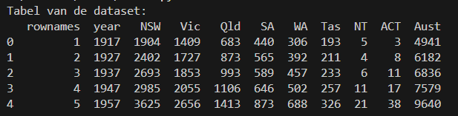
Genereer 2 plots over de bevolkingsdata in SA en ACT. Analyseer de gegevens, wat zijn de verschillen? Wat kan je concluderen?
De bevolkingsgroei in SA verloopt geleidelijk en redelijk constant over de jaren heen. In ACT begint de bevolking veel kleiner, maar groeit ze vanaf 1950 zeer snel. Terwijl SA een lineair groeipatroon toont, vertoont ACT een duidelijke exponentiële stijging. Dit suggereert dat SA al eerder ontwikkeld en bevolkt was, terwijl ACT pas later een snelle uitbreiding kende. De sterke groei in ACT hangt waarschijnlijk samen met de ontwikkeling van Canberra (in plaats van Melbourne) als nationaal bestuurscentrum van het Australian Capital Territory.
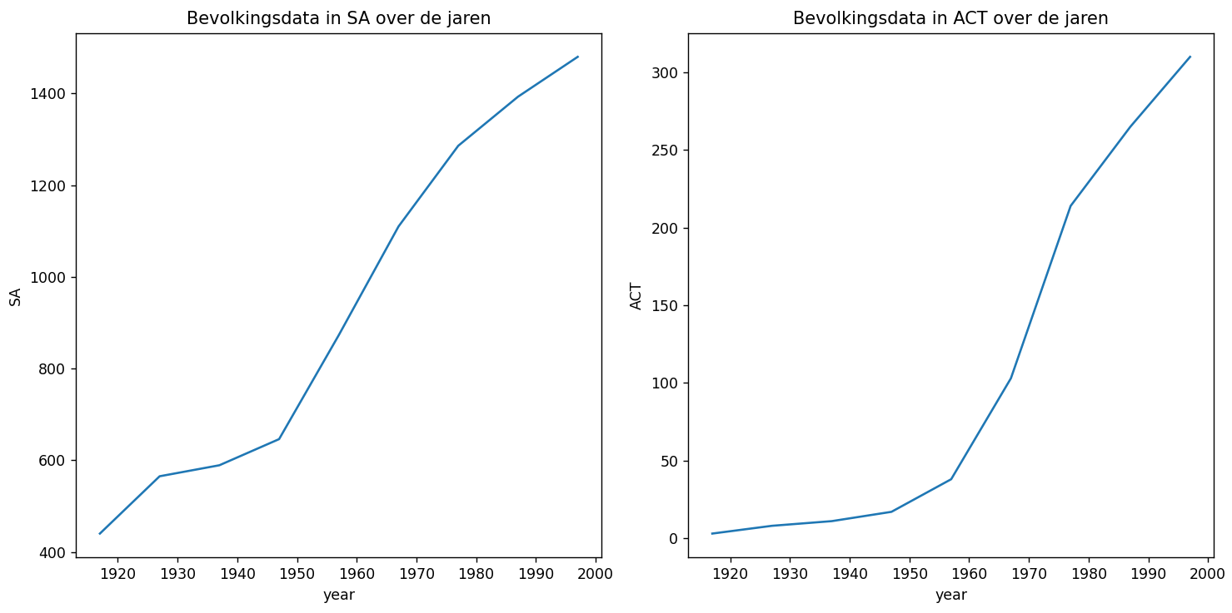
Genereer een plot met de verdeling van de bevolkingsdata in ACT. Kijk naar de verdeling in uw plot rond gegevens van de staat ACT. Volgt dit volgens jou de normale verdeling? Normaal verdeelde data heeft de volgende eigenschappen: observaties rond het gemiddelde zijn het waarschijnlijkst. Hoe verder waardes van het gemiddelde af liggen, hoe onwaarschijnlijker het is deze waarden te observeren.
Nee, de verdeling van de bevolkingsdata in ACT volgt geen normale verdeling.
Het plot toont een sterke rechtsscheve verdeling met een piek bij lage waarden rond 0 en een lange staart naar hoge waarden richting de 350. Bij een normale verdeling zou de piek rond het gemiddelde moeten staan met symmetrische afnames aan beide zijden, wat hier ontbreekt.
Wat vooral opvalt is dat de lage waarden domineren, terwijl hogere waarden zeldzamer zijn; dit past bij exponentiële groei.
Bereken het gemiddelde van de bevolkingsdata voor elke staat over alle jaren. Plot vervolgens de gemiddelde bevolking per staat.
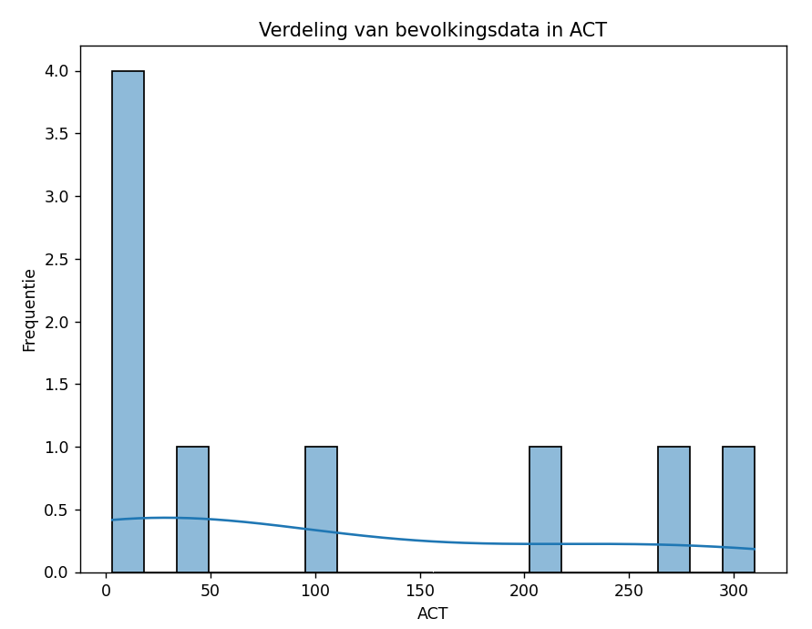 | 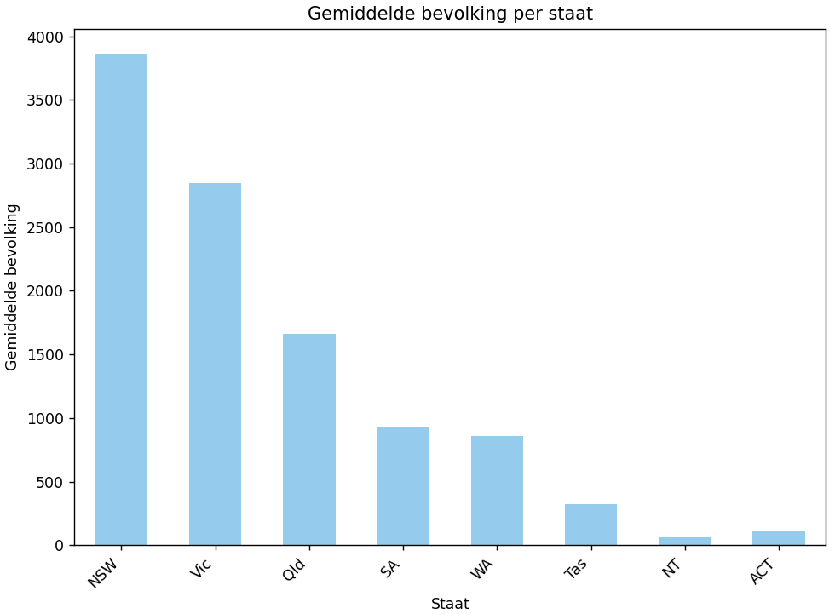
Zoals je op bovenstaande plots kan zien, kunnen we eigenlijk via een vrij simpel staafdiagram (en trendlijn) meteen een duidelijk overzicht creëren van de verdeling van bevolkingsdata in de ACT en de gemiddelde bevolking per staat van Australië. Dit geeft ons op een gemakkelijke manier inzichten in de data, waardoor we snel verbanden kunnen leggen. Zo kunnen we deze data visualisaties bv. vergelijken met het lijndiagram hieronder.
Bereken de jaarlijkse groeipercentages van de bevolking voor elke staat. Plot vervolgens de jaarlijkse groeipercentages in lijngrafieken.
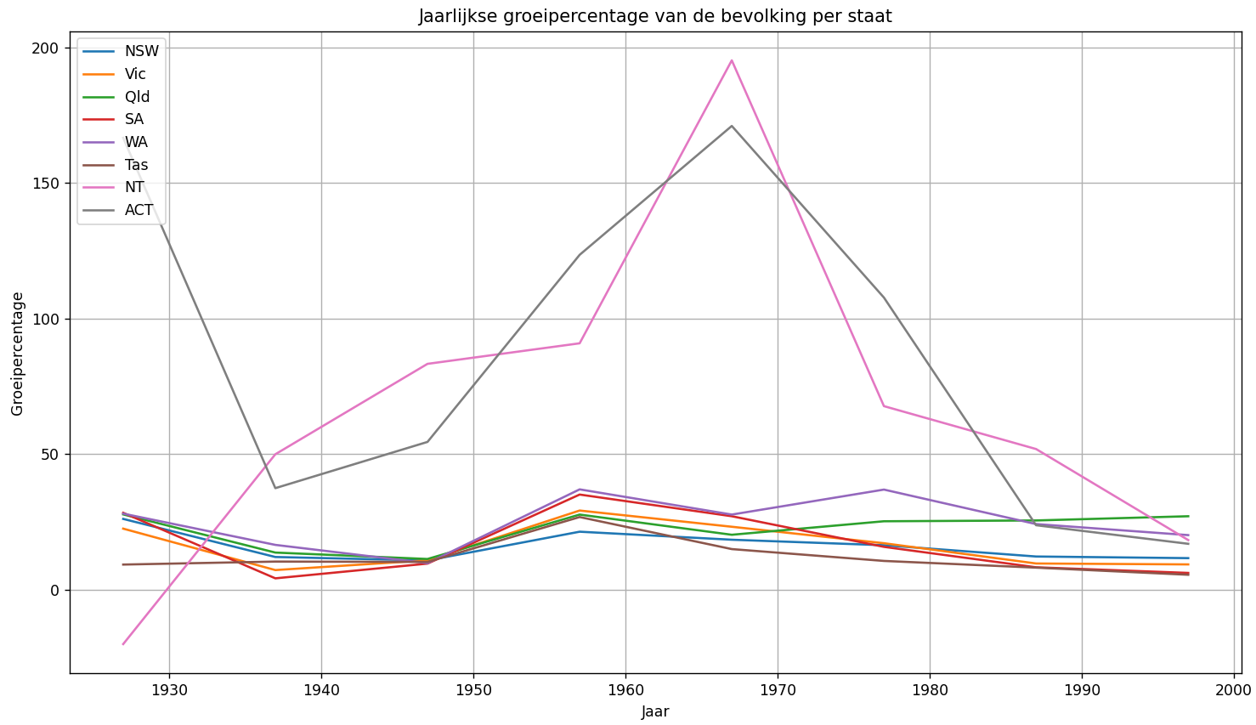
Deze verschillende visualisaties van eenzelfde dataset (soms met verschillende accenten zoals het onderzoeken van bv. ACT en SA in detail), geeft ons de kans om de variabelen van de data telkens met een andere focus te bekijken, wat zorgt voor telkens nieuwe inzichten.

Conclusie
Tijdens het maken van dit labo leerde ik dat de univariate analyse van bv. bevolkingsdata gebruikt kan worden door middel van grafieken om snel inzicht te krijgen in trends. SA vertoonde eerder een stabiele, geleidelijke groei, terwijl ACT pas later een sterke, bijna explosieve toename van de bevolking kende. Die verschillen hangen duidelijk samen met de ontwikkeling van Canberra als bestuurscentrum. De verdeling van de bevolking in ACT is rechtsscheef en niet normaal verdeeld, wat die snelle groei nog eens bevestigt. Dankzij de verschillende visualisaties konden we de data op een heldere manier vergelijken en zo beter begrijpen hoe de bevolkingsgroei per staat zich ontwikkelde.

Labo 3 Deel 2: Univariate Analysis

Inzichten en verbanden
Tijdens afgelopen les herhaalden we een stuk van de theorie van vorige les. Hierbij zagen we dat het plaatsen van een categorie (ordinaal, nominaal, numeriek …) op datatypes een vrij belangrijk en interessant proces is, waarmee we kunnen bepalen hoe we deze data gaan verwerken. We hebben ook gezien dat er verschillende manieren zijn om categorische data te verwerken, zoals Label Encoding en One-Hot Encoding, en dat de keuze tussen deze methoden afhankelijk is van de aard van de data en het model dat we willen gebruiken.
Verder werd de nadruk gelegd op het belang van data cleaning en voorbereiding, waarbij we hebben geleerd hoe we kunnen omgaan met ontbrekende waarden door middel van imputatie of verwijdering. We hebben ook gezien dat het controleren van de dataset na deze stappen cruciaal is om ervoor te zorgen dat er geen ontbrekende waarden meer zijn.
Tot slot leerden we over het feit dat je bij het werken met data altijd rekening moet houden met autocorrelatie. Dit betekent dat je moet controleren of er geen sterke correlaties zijn tussen de variabelen, omdat dit kan leiden tot problemen bij het trainen van machine learning modellen. We hebben tijdens het labo dan ook een correlatiematrix gemaakt en geanalyseerd welke variabelen sterk gecorreleerd zijn, wat ons inzicht gaf in de relaties tussen verschillende kenmerken van de Titanic dataset.

Werkproces
Tijdens de theorie van deze les werd ook nog eens duidelijk gemaakt dat het bekijken van het codeboek van elke dataset die je gaat gebruiken, een goede gewoonte is. Zo weet je meteen welke variabelen er zijn, wat ze betekenen en welk datatype ze hebben. Dit helpt enorm bij het kiezen van de juiste preprocessing technieken en voorkomt fouten in de data cleaning fase.
Verder zagen we ook de principes van data exploratie om zo de twee hoofddoelen van data exploratie te bereiken, namelijk: het begrijpen van de data en van processen die tot de data geleid hebben, en het controleren dat de dataset in zijn geheel, maar ook elke variabele afzonderlijk, voldoet aan een aantal gestelde (DIPKEVER) eisen.
Om aan deze eisen te voldoen, moeten we onderzoeken in welke hoeveelheid er rekening gehouden is met begrippen als duidelijkheid, informativiteit, privacy, kwaliteit, ethiek, voorrraadigheid, echtheid en relevantie. Deze eisen zijn belangrijk om ervoor te zorgen dat de data geschikt is voor het trainen van AI-modellen en dat de resultaten betrouwbaar en ethisch verantwoord zijn.
In dit labo werd ons onder andere gevraagd om op een dataset van de Titanic verschillende datatypes te identificeren, categorische variabelen te encoderen, en ontbrekende waarden te behandelen. Dit deden we door One-Hot Encoding en Label Encoding toe te passen en hun impact op de dataset te vergelijken. Ik moest ook verantwoorden welke variabelen als ordinaal of nominaal beschouwd konden worden, en waarom bepaalde encoding methodes beter waren voor specifieke kolommen. In het onderdeel rond data cleaning en voorbereiding heb ik strategieën toegepast om ontbrekende waarden te imputereren of kolommen te verwijderen, afhankelijk van de hoeveelheid ontbrekende data. Tot slot heb ik een correlatiematrix gemaakt van de numerieke variabelen en geanalyseerd welke relaties er waren tussen belangrijke features zoals 'survived', 'pclass' en 'sex'. Deze inzichten zijn cruciaal voor het bouwen van effectieve ML-modellen.

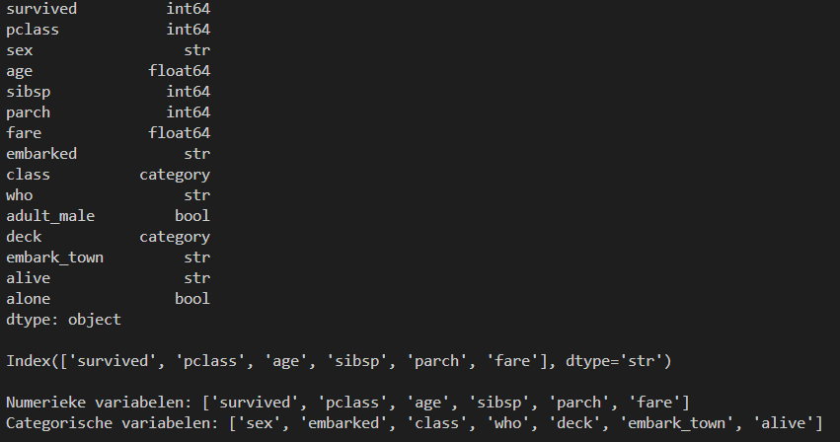
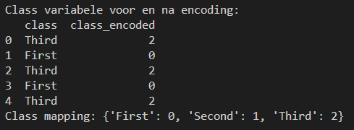
Welke variabele(n) kunnen ordinaal worden beschouwd?
“pclass”, “survived” en “seks” kunnen ordinaal worden beschouwd. “pclass” heeft een natuurlijke hiërarchie (1=hoogste klasse > 2 > 3=laagste klasse). “survived” is binair ordinaal (1=overleefd > 0=overleden). “sex" kan technisch ordinaal worden behandeld voor veel modellen, hoewel het biologisch nominaal is.
Welke variabelen zijn nominaal en moeten anders worden behandeld?
“who”, “embark_town”, “embarked”, “deck” en “pclass” zijn nominaal omdat ze geen natuurlijke volgorde hebben. Deze vereisen One-Hot Encoding om kunstmatige hiërarchieën te vermijden die modellen kunnen misleiden. Label Encoding zou hier foutieve numerieke relaties impliceren (bijv. deck A=0 < deck B=1).
Reflectie: waarom is het belangrijk om het juiste datatype te kiezen in AI-toepassingen?
Het juiste datatype voorkomt dat modellen foute aannames maken over datarelaties, wat leidt tot slechtere voorspellingen en overfitting. Nominale variabelen met Label Encoding doen alsof categorieën een volgorde hebben, wat lineaire modellen verwart. One-Hot Encoding behoudt de ware aard van nominale data maar verhoogt dimensionaliteit. Tree-based modellen verdragen Label Encoding beter omdat ze geen lineaire relaties aannemen. Uiteindelijk bepaalt datatype-keuze de robuustheid en generaliseerbaarheid van AI-modellen.
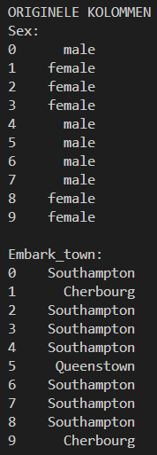 | 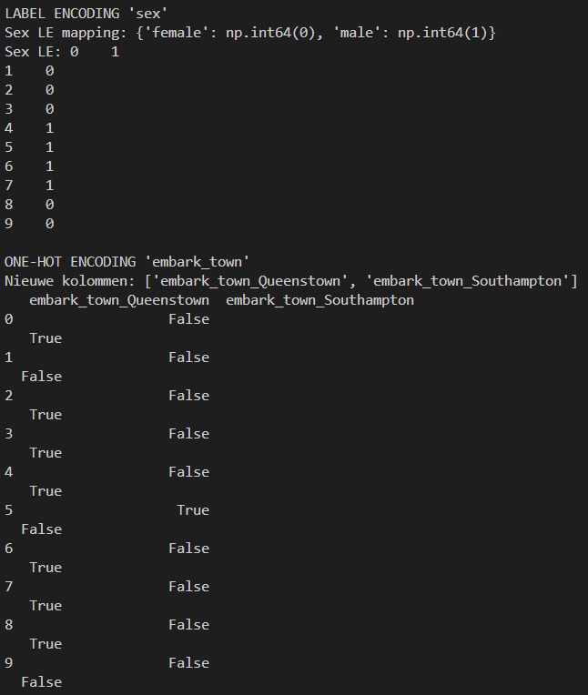
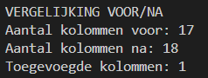
Vergelijk de impact van beide methodes: Wat is het verschil tussen de twee? Welke methode is het meest geschikt en waarom?
Label Encoding converteert 'sex' naar één numerieke kolom (female=0, male=1), terwijl One-Hot Encoding 'embark_town' omzet in meerdere binaire kolommen (één per haven). Label Encoding is compacter maar impliceert een volgorde tussen categorieën, wat bij 'sex' geen probleem vormt door de binaire natuur. One-Hot Encoding voorkomt deze foute ordinaliteit bij 'embark_town' met vier havens, elke als onafhankelijke feature. Label Encoding is meest geschikt voor 'sex' vanwege efficiëntie; One-Hot Encoding past beter bij 'embark_town' om multicollineariteit en hiërarchische interpretatiefouten te vermijden.
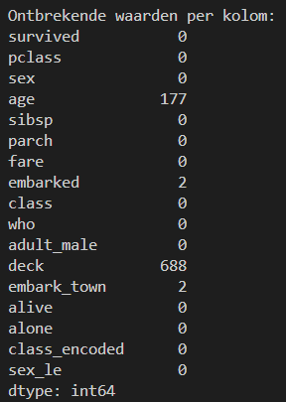
Controleer op ontbrekende waarden en beslis wat de beste aanpak is.
- Imputeren met de gemiddelde waarde
- Verwijderen van records
- Vullen met de meest voorkomende waarde
Voer de gekozen strategie uit en beargumenteer in je portfolio waarom je deze keuze hebt gemaakt.
- Label Age (Imputeren met mediaan):
Keuze: Ik heb de ontbrekende waarden ingevuld met de mediaan van de bestaande leeftijden.
Argumentatie: Ongeveer 20% van de data in de kolom 'age' ontbrak. Het verwijderen van al deze rijen zou leiden tot een aanzienlijk verlies van trainingsdata voor het AI-model. Ik heb gekozen voor de mediaan in plaats van het gemiddelde (mean), omdat de leeftijd in de Titanic-dataset uitschieters bevat (zoals zeer jonge kinderen en oudere passagiers). De mediaan is robuuster en wordt minder beïnvloed door deze uitschieters.
- Embark_town (Vullen met de meest voorkomende waarde):
Keuze: Ik heb de twee ontbrekende waarden ingevuld met de 'modus' (Southampton).
Argumentatie: Aangezien er slechts twee waarden ontbraken op een totaal van 891, is de impact van deze gok minimaal. Het vullen met de meest voorkomende categorie (de modus) is voor categorische data de standaardprocedure wanneer het aantal ontbrekende waarden verwaarloosbaar is.
- Deck (Verwijderen van de kolom):
Keuze: Ik heb de volledige kolom 'deck' verwijderd.
Argumentatie: Meer dan 77% van de data in deze kolom ontbrak. Als ik deze waarden zou proberen te "raden" (imputeren), zou ik een enorme hoeveelheid ruis en onbetrouwbare informatie in het model introduceren. De kolom bevat simpelweg niet genoeg informatie om bruikbaar te zijn voor een AI-toepassing.
Conclusie:
Door deze strategieën toe te passen, heb ik een "schone" dataset gecreëerd zonder gaten, terwijl de integriteit en de statistische verhoudingen van de belangrijkste variabelen behouden zijn gebleven. Dit is essentieel voor het trainen van een accuraat model.
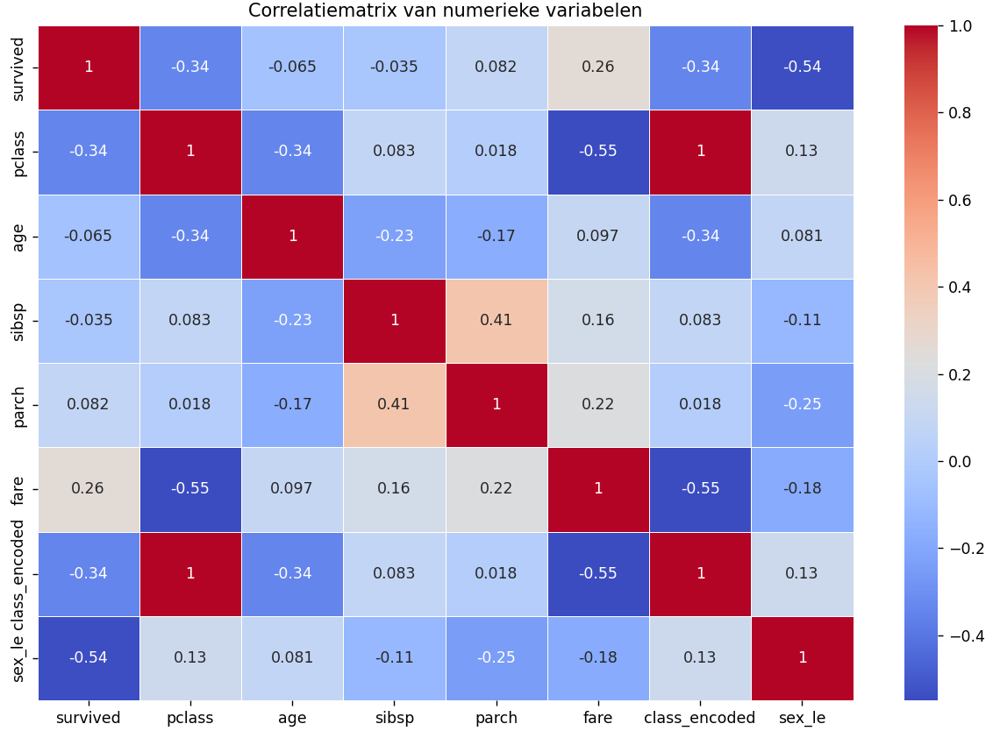
Welke variabelen vertonen de sterkste correlaties? Wat zou dit kunnen betekenen in de context van de Titanic?
De sterkste relaties die we uit de correlatiematrix kunnen afleiden zijn:
- ‘fare' en 'pclass': hoe hoger de klasse, hoe duurder het ticket (-0.55).
- 'survived' en 'sex_le': vrouwen overleefden veel vaker dan mannen (-0.54).
- 'survived' en 'pclass': passagiers in hogere klassen hadden een grotere overlevingskans (-0.34).
- 'age' en 'pclass': oudere passagiers zaten vaker in hogere klassen (-0.37).
De sterkste correlaties in de Titanic-dataset tonen duidelijk dat geslacht en sociale klasse de belangrijkste factoren waren die de overlevingskans bepaalden. Vrouwen en passagiers uit de eerste klasse hadden een aanzienlijk grotere kans om te overleven. (Vrouwen en kinderen worden altijd eerst geëvacueerd.) De correlaties tussen ‘pclass’ en ‘fare’ bevestigen bovendien de sociale hiërarchie aan boord: rijkere passagiers betaalden meer en zaten in betere klassen.

Conclusie
Reflectie en evaluatie:
- Wat heb je geleerd over hoe data correct moet worden voorgeformatteerd voordat het wordt gebruikt in AI-modellen?
Ik heb geleerd dat ruwe data meestal niet direct bruikbaar is voor machine learning. Het preprocessen van data is essentieel om ontbrekende waarden op te lossen, zodat modellen geen fouten maken of patronen missen. Ook is het erg van belang dat de datatypes correct geïnterpreteerd worden (numeriek, categorisch, ordinaal) door het model. Ruis en irrelevante variabelen moeten best verwijderd worden om overfitting te voorkomen. Aldus is het cruciaal om een consistente, betrouwbare input dataset te creëren voor elk algoritme. Zonder deze stappen kan een model verkeerde conclusies trekken of sterk in performance dalen.

- Welke technieken waren het meest zinvol voor categorische variabelen?
Voor categorische data bleken vooral deze technieken belangrijk:
- Label Encoding voor binaire of ordinale variabelen (zoals sex of pclass)
- One‑Hot Encoding voor nominale variabelen zonder natuurlijke volgorde (zoals embark_town)
- Imputatie van ontbrekende waarden met geschikte methoden (mediaan voor numeriek, modus voor categorisch)
Deze technieken zorgen ervoor dat het model de categorieën correct begrijpt zonder kunstmatige hiërarchie.

- Waarom is een juiste datarepresentatie cruciaal voor machine learning?
Een correcte representatie bepaalt hoe een model de wereld “ziet”.
Als variabelen verkeerd worden gecodeerd, kunnen modellen foute aannames maken en ontstaan er valse relaties. Ook kunnen modellen misleid (bij bv. One-Hot Encoding) worden door numerieke schalen die niet bestaan. Dit leidt tot slechte generalisatie en overfitting, omdat het model leert van ruis in plaats van echte patronen. Goede representatie zorgt ervoor dat het model echte patronen leert in plaats van het trekken van foute conclusies uit data met irrelevante variabelen.

Labo 6 – Data ethics

Inzichten en verbanden
De lessen van afgelopen week gingen vooral over de morele kant van data verwerking en de evolutie van AI. Er werden verschillende kanttekeningen gemaakt over data privacy en de GDPR. Ook werd er voldoende aandacht geschonken aan het fenomeen bias. Bias is namelijk een vertekening in het data-resultaat doordat er te weinig aandacht wordt geschonken aan een onevenwichtige verdeling in de brongegevens. Hier moet altijd rekening mee gehouden worden, want anders krijg je vertekende resultaten, die een negatieve invloed kunnen hebben op het nemen van beslissingen waarvan deze data resultaten aan de basis liggen.
Verder werd er ingegaan op enkele ethische vraagstukken, waaronder het Trolley Problem. Hierbij werd er verduidelijkt dat ethiek, data en ML erg sterk verbonden zijn. Bij het maken van een AI willen we immers ook dat deze AI de ethische beslissingen neemt, die het meest logisch en ethisch verantwoord zijn.

Werkproces
Bij het eerste deel van het labo was het de bedoeling om een verslag te schrijven over een gegeven case. Ik schreef dit verslag zo goed mogelijk uit met mijn visie op data-ethiek centraal. Ik denk dat dit me wel vrij goed gelukt is, aangezien ik rekening heb gehouden met alle mogelijke factoren zoals GDPR, morele aspecten, privacy en de AI-act.
In het tweede deel van het labo ging ik weer aan de slag met de “Pandas”-library in Python. Het doel van de opdracht was om een script te maken dat een gegeven dataset zou classificeren. Dit deed ik door de dataset in te laden, deze dan uit te lezen, transformaties er op uit te voeren, bewerkingen er mee te doen, een model te trainen voor het classificeren (20-80 ratio) en deze resultaten in een visuele voorstelling te gieten. Ook werd er gevraagd om de data te anonimiseren.
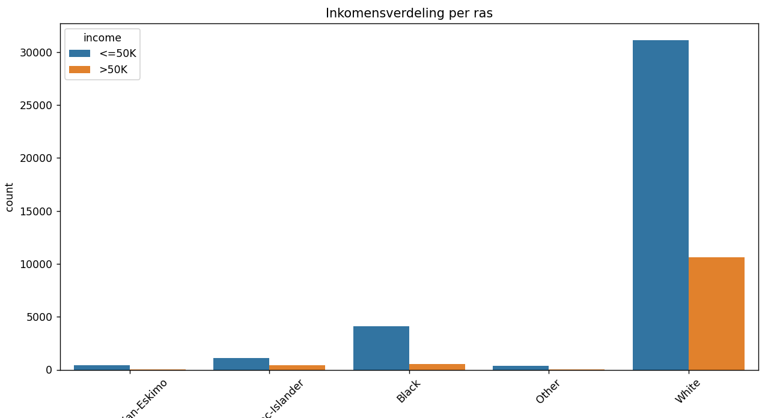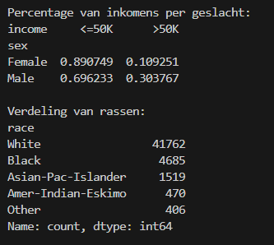
Op bovenstaande resultaten zien we dat het witte ras over het algemeen veel meer verdient dan de andere rassen. Dit klopt echter niet, aangezien het witte ras echter veel meer vertegenwoordigd is in de dataset dan alle andere rassen. Hierdoor zou bias kunnen ontstaan als ik geen rekening zou houden met het relatief aantal. Daarom is het belangrijk dat de verhouding per ras wordt berekend en dan op relatieve basis vergeleken wordt met de verhoudingen van de andere rassen.
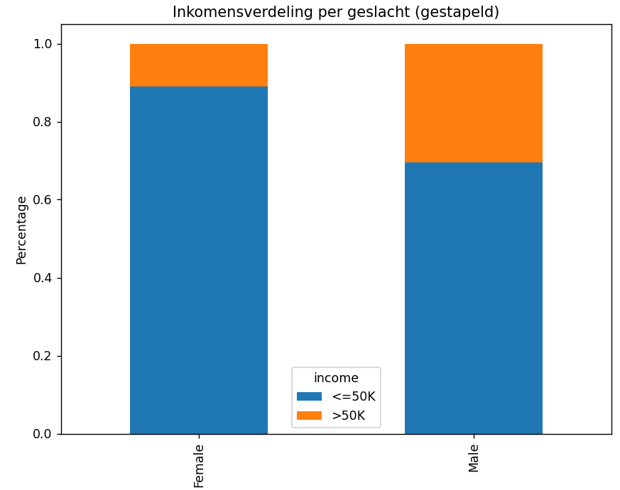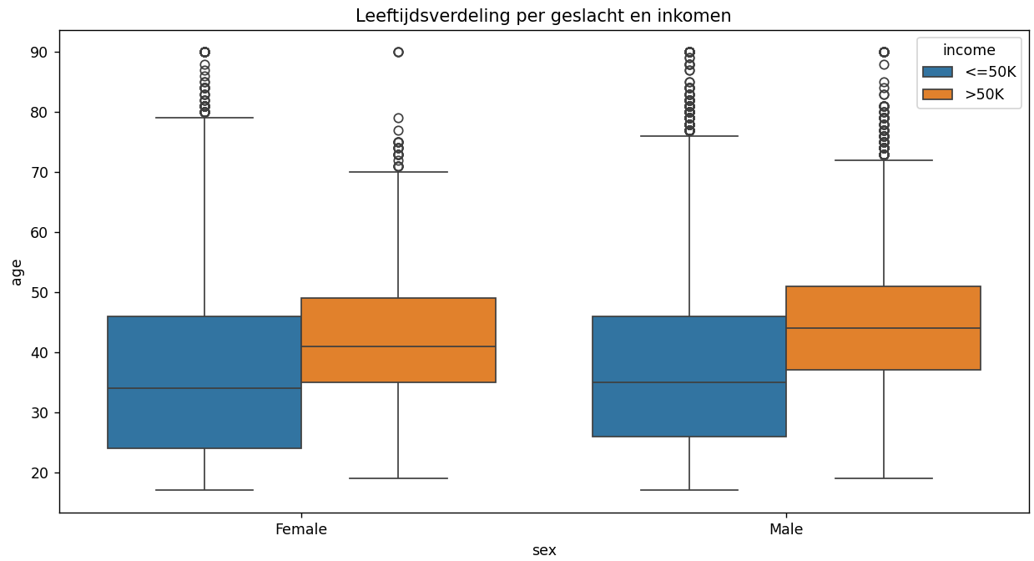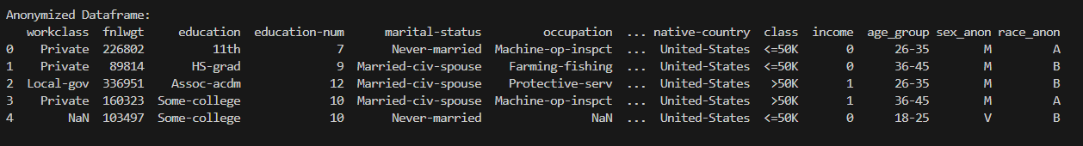
Hieronder vind je mijn reflectie op de gevonden bias, de prestatie-analyse van het model, de interpretatie van de Fairness-metrics en de impact van de anonimisatie op de data:
Reflectie labo 6.2:
De dataset vertoont een duidelijke bias, namelijk bias in inkomen tussen mannen en vrouwen en tussen de verschillende rassen. Het model presteert beter voor de meerderheidsgroepen (mannen, wit) en minder goed voor de minderheidsgroepen (vrouwen, andere rassen). Fairness metrics zoals Demographic Parity en Equal Opportunity laten zien dat er sprake is van ongelijkheid tussen de groepen. Anonimisatie door het groeperen van leeftijd en het vervangen van geslacht en ras door generieke labels verlaagt de mogelijkheid om direct informatie uit de dataset te herleiden. Het nadeel is een kleine achteruitgang in de modelprestaties. De keuze om wel of niet te anonimiseren en in welke mate is een afweging tussen privacy en de nauwkeurigheid van het model die we willen behalen.

Conclusie
Tot slot gaf Dhr. Haddouchi ons ook nog enkele best practices voor ethische ontwikkeling in data mee. Het is namelijk belangrijk dat we rekening houden met zaken als eigenaarschap, transparantie in dataverzameling, privacy, intentie en uitkomst van data-anlyse bij het werken met data.
Uit deze les neem ik vooral het ethische en relatieve aspect mee. Hiermee bedoel ik dat het rekening houden met deze zaken cruciaal is en aan de basis ligt van het werken met data en AI. Het is van belang dat de verhouding van verkregen data-resultaten altijd mee verrekend wordt!

Bronnen
API Reference - Matplotlib 3.10.8 documentation. (2026, februari 25). Opgehaald van matplotlib: https://matplotlib.org/stable/api/index.html
API reference - pandas 3.0.1 documentation. (2026, februari 18). Opgehaald van pydata: https://pandas.pydata.org/docs/reference/index.html#api
API reference - seaborn 0.13.2 documentation. (2026, februari 25). Opgehaald van pydata: https://seaborn.pydata.org/api.html
Arel-Bundock, V. (2025, september 14). Rdatasets. Opgehaald van GitHub: Vincent Arel-Bundock: https://vincentarelbundock.github.io/Rdatasets/datasets.html
NumPy reference - NumPy v2.4 Manual. (2025, december 21). Opgehaald van numpy: https://numpy.org/doc/stable/reference/index.html#reference

